Баг с возможностью ввода некорректной даты  
  
В поле ввода даты есть возможность вручную задать неверный формат даты  
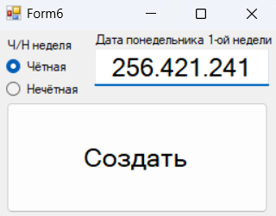  
  
  
  
Ожидаемый результат  
  
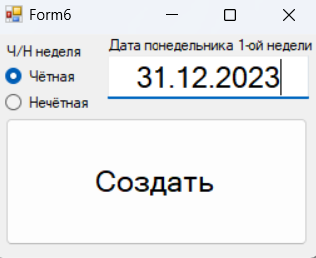  
  
Окружение: Баг обнаружен в тестовой среде.